Pilgerreise ins Heilige Land im 17. Jahrhundert

Noch heute stehen in Beromünster Jerusalemkreuze am Sandhügel und oberhalb der Stiftskirche beim Schössli, sowie in Rickenbach. Welche Bewandtnis es damit hat, soll nachfolgend dargelegt werden.
Chorherr Ludwig Helmlin unternahm 1629,,, zusammen mit seinen beiden Schwägern Ludwig Amrhyn und Franz Tanner eine Wallfahrt nach Palästina. 1632 kehrten sie als Ritter vom Heiligen Grab zurück. Als Dank für die geglückte Reise liess Helmlin die drei Kreuze errichten.
Doch es blieb nicht dabei. 1639 entschloss sich Helmlin, in der Zwischenzeit zum Kustos gewählt, ein weiteres Mal eine Wallfahrt ins Heilige Land anzutreten. Dabei begleiteten ihn Chorherr Niklaus von Hertenstein, Stiftskaplan Andreas Mattmann, nun Leutpriester in Hägglingen und der Jüngling Johann Herzog aus der Winon bei Beromünster. Das Kapitel wollte Helmlin bei einem ersten Gesuch nicht ziehen lassen. Wichtige Geschäfte stünden an und Propst Bircher wäre kränklich. Zwei Tag später, nach eindringlichem Bitten des Kustos, konnte das Kapitel den Wunsch Helmlins nicht mehr ausschlagen. Für die Abreisenden mussten Stellvertretungen organisiert werden. Am 3. Juni 1639 traten sie die Reise an und das Kapitel gelobte, täglich eine Messe für deren Wohlergehen zu lesen.
Über die Reise von Beromünster bis Rom erfahren wir aus einem Brief von Ludwig Helmlin an den Propst und das Kapitel im Stift Beromünster, den er am 30. Juni 1639 verfasst hatte. Dabei führte der Weg über Mailand, Bologna und Florenz. Bei günstigem Wetter, mässiger Temperatur aber auf rohen und unglaublich schwierigen Pfaden im Gebirge gelangten sie schliesslich am Pfingstfest wohlbehalten in Rom ein. Dort nutzten sie die Zeit zum Besuch der Heiligen Stätten, zur Erholung und zur Vorbereitung der Weiterreise. Sie bemühten sich beim Heiligen Stuhl um die Erlaubnis, das Heilige Land zu besuchen, was nicht ohne Schwierigkeiten zustande kam. Als sie diese erhalten hatten, bereiteten sie sich auf die Abreise am folgenden Tag vor und baten um Gottes Beistand. Sie planten, mit dem Schiff einige Meilen auf dem Tiber, dann der Meeresküste entlang nach Neapel und Messina auf Sizilien zu gelangen. Dort sollten sie eine Galeere nach der Insel Malta besteigen. Über Zypern wollten sie entweder nach Palästina oder Alexandria in Ägypten steuern, je nach Verfügbarkeit des Schiffes und der Gunst des Windes. Was die kriegerischen Ereignisse und die Zwietracht zwischen den Türken und der venezianischen Republik betraf, so hatten sie auf der Reise durch Italien Verschiedenes gehört, was sie von der geplanten Reise hätte abschrecken können. In Rom glaubte niemand, dass man deswegen auf eine Reise ins Heilige Land verzichten sollte.
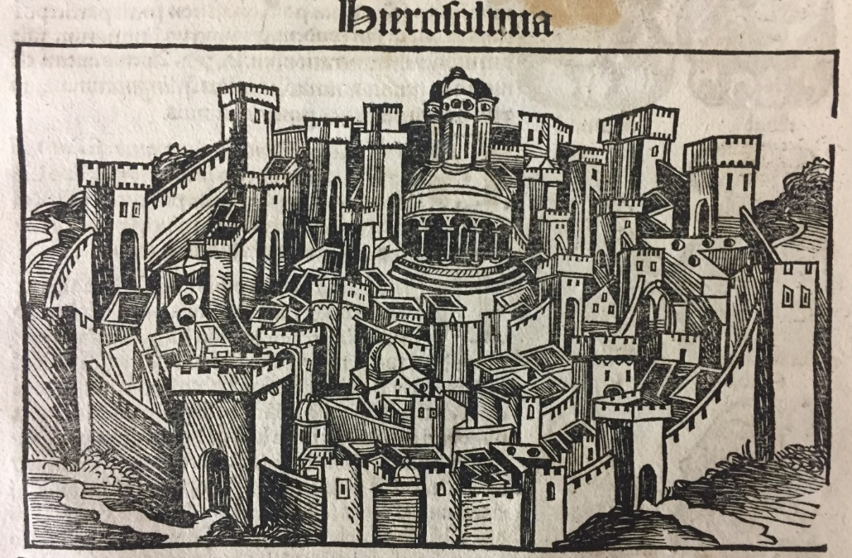
Den weiteren Verlauf der Reise schildert uns ein Brief von Hertenstein und Mattmann an das Stift vom 2. April 1640 aus dem Gefängnis in Sousa in Tunesien,,. Von Rom aus ging es über Messina nach Melita (Malta) und von da kamen sie bei heftigen Stürmen in 4 Tagen halbtot in Alexandria an und auf Mauleseln ritten sie nach Rosetta weiter. Von da an ging es nach Kairo, wo sie der sanfte Nil nach Damiata brachte und auf dem offenen Meer gings weiter nach Jaffa und schliesslich nach Jerusalem. Hier besuchten sie mehrmals das Heilige Grab und die anderen heiligen Orte. Für diese Vorhaben hatten die drei Gefährten Helmlins alle Zeit. Dieser erkrankte nämlich schwer, so dass sie ihn öfters dem Tode nahe glaubten. Ganze 11 Wochen dauerte dieser Zustand. Nachdem er einigermassen genesen war, reisten sie weiter nach Akkon, Nazareth, die Berge Tabor und Carmel und ans Meer Tiberias.

Abbildung 1: Stadt Jerusalem (Hartmann Schedel, Weltchronik: Liber Chronikorum, 1497, Stiftsbibliothek Beromünster, A70).
Am 30. November 1639 wurde Chorherr Niklaus von Hertenstein in Jerusalem durch den Guardian der dortigen Minoritenkonvents, Frater Andreas ab Arco, zum Ritter des Heiligen Grabes geschlagen, was mit nachfolgender Urkunde besiegelt wurde.
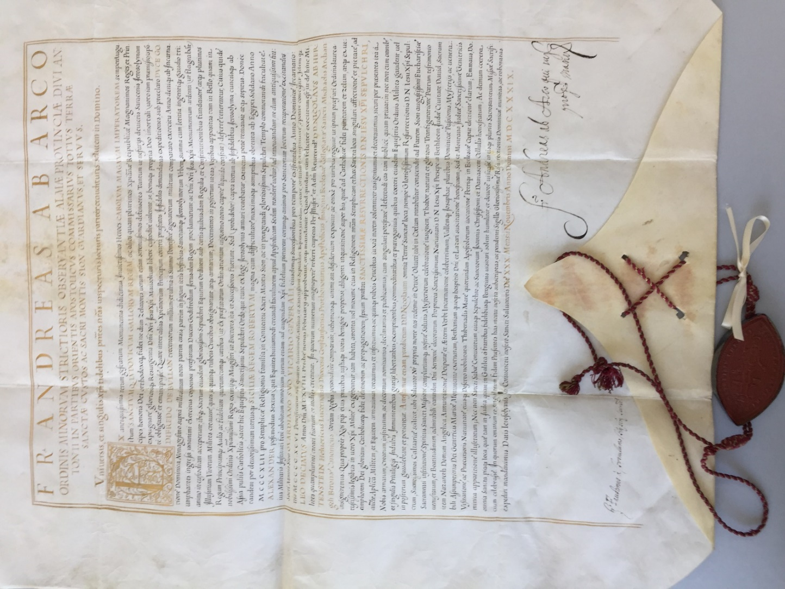
Am 16. Februar 1640 verliessen sie Palästina und kamen 4 Tage später bei der schon im Mittelalter als Salzhafen bekannten Saline bei Larnaka auf Zypern an. Hier erfuhren sie, dass im fernen Hafen Limassol ein grosses venezianisches Schiff im Begriff war, in See zu stechen. Um es zu erreichen, brachen sie noch am gleichen Abend auf, marschierten Tag und Nacht über Berge und Täler durch unwegsame Gegenden bis zur Hafenstadt. Das Schiff befand sich bereits draussen auf dem Meer. Mit einem Boot gelangten sie glücklich zum Schiff, wo sie vom Hauptmann bereitwillig aufgenommen wurden. Trotz widriger Winde erreichten sie nach 10 Tagen Kreta. Von da an verliess sie das Glück aber vollends und sie mussten die Schrecken einer gefährlichen Meerfahrt erleben. Kaum war Kreta ausser Sichtweite, erhob sich nämlich ein gewaltiger Sturm, so dass das Schiff dreimal zur Umkehr gezwungen wurde und auch im geschützten Hafen von Souda auf Kreta war es vor Schiffbruch nicht sicher. Das Schiff drohte an den nahen Klippen zu zerschellen. Drei Ankertaue rissen und die gesamte Mannschaft bereitete sich auf den schlimmsten Fall vor. Man bat sich gegenseitig um Verzeihung und verabschiedete sich. Das letzte Ankerseil wurde ausgeworfen und diesmal hielt es den Kräften des Sturms stand. Man glaubte sich gerettet, dankte Gott, umarmte und küsste sich. Doch die Freude war nur von kurzer Dauer. Der Sturm kam wieder auf und trieb das Schiff gegen die Insel Milos. Hier wurde das Schiff ausgebessert und mit neuen Ankern versehen. Als sie endlich losfahren konnten, tauchten drei Piratenschiffe auf. Durch das Abfeuern einiger Kanonenkugeln wurden sie in die Flucht geschlagen. Am nächsten Morgen lichtete das venezianische Schiff wiederum die Anker und segelte bei günstigem Wind um den Peloponnes. Da tauchten aus einem Versteck in der zerklüfteten Küste drei Piratenschiffe auf, die in stürmischer Fahrt auf sie zukamen. Alle riefen zur Flucht auf, doch der Schiffshauptmann entschloss sich zum Kampf mit den Piraten. Dieser Kampf wog hin und her. Die Türken, schliesslich an einem Sieg zweifelnd, warfen Brandsätze aus Öl und Pech auf das Schiff und bald stand der Hinterteil in vollen Flammen. Das Feuer griff rasch um sich und jeder versuchte sich ein Brett zu ergattern, ins Meer zu springen, um so mindestens zu überleben und von den Türken als Leibeigene aufgefischt zu werden. Die vier Pilger standen am Bug des Schiffes und bangten um das Leben ihres treuen Bruders Helmlin, wie auch um das eigene. Sie lösten eine Schiffstreppe, damit Helmlin darüber ins Boot der Piraten hätte gehen können. Von Hertenstein ging ihm voraus, doch Helmlin zögerte, bis ihm jemand die Treppe entriss und damit davonschwamm. Sie schrien nach einem der keinen Rettungsboote, doch dadurch verstrich viel Zeit, so dass das Feuer immer näherkam. Mattmann hatte bereits Verbrennungen an Gesicht und Beinen. Da explodierte die Pulverkammer im Rumpf und das Schiff wurde in tausend Stücke gerissen. Mattmann, des Schwimmens kundig, brauchte einige Zeit, bis er unter den Trümmern des Schiffes wieder zu sich kam. Er hielt nach seinen Gefährten Ausschau, doch Helmlin und Herzog waren nicht mehr unter den Lebenden. Die beiden überlebenden Pilger, von Hertenstein und Mattmann, wurden von den Türken gefangen genommen, um sie gegen Lösegelder freizulassen oder in die Sklaverei zu verkaufen. Mattmann sagte, dass er sein Leben für Helmlin geopfert hätte. Er tröste sich jedoch damit, dass es allenfalls besser sei, dass Helmlin gestorben sei, als in Gefangenschaft zu geraten. Sein schwächlicher Körper hätte wohl die dortigen Strapazen nicht ertragen. Schliesslich baten die beiden im Brief, ihnen zu helfen, die Pfründe aufzubewahren und der Mutter Mattmanns beizustehen. Sie schrieben diesen Brief unter misslichen Umständen aus einem Kerker in Sousa, Tunesien. Am folgenden Tag sollten sie nach Tunis überführt werden.
Ein weiterer Brief der beiden Gefangenen von Hertenstein und Mattmann muss im Frühjahr 1640 an die Familie von Hertenstein in Luzern gelangt sein, denn am 5. April 1640 erschien der Amtsschreiber vor dem Kapitel und berichtete, dass die Verwandten von Hertensteins wünschten, dass er nach Livorno reise, um im Wechsel mit von Hertenstein dessen Befreiung zu erwirken. Er bat um Erlaubnis, ob das Stift ihn gehen lasse. Die Antwort lautete, es sei ihm freigestellt, ob er reisen wolle oder nicht.
Andreas Mattmann schrieb an Fronleichnam 1640 wiederum einen Brief aus der Gefangenschaft, der am 7. Juni 1640 in Beromünster eintraf.
(Brief von Andreas Mattmann einfügen, sofern er übersetzt wird)

Am 31. August 1640 rief Hieronymus Farnese, Nuntius von Papst Urban dem VIII in der Schweiz zur Sammlung von Geld für die Befreiung von Andreas Mattmann aus der Gefangenschaft auf. Es sei christliche Pflicht und ein Gebot der christlichen Liebe, die Priester aus der türkischen Gefangenschaft zu befreien. Das Volk soll ermuntert werden, ein Almosen dafür zu spenden. In der Ewigkeit werde es dafür mehrfach belohnt werden.

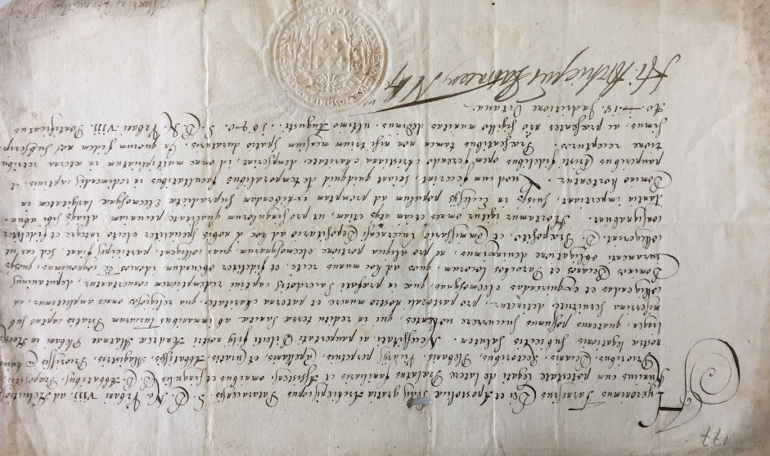

Am 7. November 1640 stellten Landvogt von Hertenstein, Landvogt L. Pfyffer und Georg Baltasar die Bitte an das Stift, zur Befreiung der Gefangenen das nötige Geld vorzuschiessen. «Ist erkannt» heisst es im Protokoll, «da das Stift usserhalb dem Archivio so vil Geld nicht habe, und usgenommen einer Gefahr der Stift sub Juramento nit sol darusgenommen werden, kann man dismal nit zu Hülfe kommen». Im folgenden Jahr beschloss das Kapitel, weil von Hertenstein immer noch gefangen war, soll ihm sein Einkommen aufbehalten und sein Haus ausgebessert werden. Mattmann, der auf der Galeere angeschmiedet war, dem soll man seine Pfrund ebenfalls aufbehalten. Schliesslich am 14. Dezember 1643 wurde ein Brief von Hertenstein im Kapitel verlesen, den er am 28. August in Malta verfasst hatte und in dem er seine Befreiung ankündigte.
Am 12. Februar 1644 erschienen von Hertenstein und Mattmann vor dem Kapitel und drückten dem Stift ihren Dank für die Lösegeldzahlungen und die anschliessende Befreiung aus. Mit dem Geläute aller Glocken und im Rahmen einer Prozession hat man die Heimkehrer in die Stiftskirche begleitet. Mattmann starb im Januar 1649, von Hertenstein wurde Pfleger in Gormund und starb am 7. Februar 1671.
Reisen ins Heilige Land waren in der Frühen Neuzeit nicht ohne Gefahren, wie obiges Beispiel zeigt. 1664 gibt Ignatius von Rheinfelden in seinem Buch «Newe Jerosolomytanische Bilger-Fahrt» folgende Empfehlungen für eine glückliche Reise ins Heilige Land:
Zur Vorbereitung hat der Pilger sich bewusst zu machen, dass er die Reise einzig aus Liebe zu Gott antreten will und nicht etwa aus Interesse oder Neugierde an anderen Kulturen und Ländern. Er hat eine Beichte abzulegen, die heilige Kommunion zu empfangen und sich dem Willen Gottes zu ergeben, der ihm beistehen wird. Weiter hat er um den Beistand der Gottesmutter Maria und des Erzengels Raphael zu bitten, lässt Messen lesen und empfiehlt sich dem Gebet frommer Menschen. Zusätzlich muss der christliche Pilger eine päpstliche Bewilligung einholen, ohne die er der Exkommunikation verfällt.
Die beste Möglichkeit ins Heilige Land zu reisen ist, von Venedig, Livorno, Marsala oder Malta aus, von wo Handelsschiffe immer wieder in den Orient auslaufen. Die Reisesachen müssen in einem abschliessbaren Koffer versorgt sein, damit diese von den Schiffsjungen nicht gestohlen werden. Um gesund zu bleiben hat der Pilger die üblichen Medikamente mitzunehmen, beim Essen und Trinken sich zu mässigen, keine Früchte zu essen, den Wein mit Wasser zu mischen und zurückhaltend zu trinken, da wegen der Lieblichkeit des Weins viele den Tod gefunden haben.
Beim Eintreten und Verlassen des Heiligen Landes müssen 14 Piaster bezahlt werden, der Eintritt ins Heilige Grab kostet 25 Piaster. Es empfiehlt sich auch, dass die christlichen Pilger sich in ärmlicher Kleidung zeigen, zurückhaltend bei Speis und Trank sind und sich keinesfalls ihres Reichtums rühmen, wollen sie unbeschadet die Reise überstehen.
Die Reise ins Heilige Land findet mehr auf dem Wasser als an Land statt. Es ist schwierig, Termine vorzugeben. Vieles liegt in Gottes Hand und hängt von den Winden ab. Die Schifffahrt ist Tag und Nacht mit grossen Gefahren verbunden. Der geduldige Pilger kann viel Busse tun und reichen Segen Gottes empfangen, sofern er die Reise Jesus Christus opfert und diese nicht der Freuden wegen und aus Neugierde angetreten hat. In der gegenwärtigen Zeit sind die Venezianischen Flotten vor den Türken nicht sicher, deshalb sollte man sich eher den Franzosen, den Engländern oder Holländern anvertrauen. Vor den Türken und Mohren sollte der Pilger sich ohnehin hüten. Diese versuchen, die christlichen Pilger ins Unglück zu stürzen. Insbesondere soll sich der christliche Pilger hüten, eine Moschee zu betreten, denn sobald ein Christ eine Moschee betreten hat, muss er seinen Glauben absagen oder er wird lebendig verbrannt. Sobald der Pilger die Türkei betritt, soll er auch seine eigenen Kleider ablegen und sich nach der Art der Landsleute kleiden und anstelle des Hutes einen blauen oder gemischt farbigen Turban tragen.
Der Pilger soll in Jaffa an Land gehen, da es sonst keine andere sichere Strasse nach Jerusalem gibt. Dort soll man sich einen Dolmetscher nehmen, der dem Pilger für 14 Piaster eine Reitgelegenheit beschafft, ihn verköstigt und nach Jerusalem führt. In Jerusalem und den Meerhäfen wird der Pilger durchsucht, ob er ein Gewehr auf sich trägt. Beim Betreten des Heiligen Landes, beim Eintritt in die Stadt Jerusalem und anderer Heiliger Orte kann zudem ein vollkommener Ablass gewonnen werden, wobei ein Pater Noster und Ave Maria zu beten sind nebst dem Küssen der Erde.
Als Herberge dient in Jerusalem das Haus der Franziskaner, die für das Wohl der Pilger sorgen und diese auch an alle Heiligen Orte begleiten. Es ist notwendig, diesen ein Almosen zu erstatten, da sie die Unterkunft allein mit diesen Gaben unterhalten und dies unter grosser Lebensgefahr bereits schon seit über 300 Jahren.

Dr. Josef Blum
Archivar Chorherrenstift Beromünster

Weitere Dokumente

Am 17. Juli 1639 erteilte Papst Urban VIII. Niklaus von Hertenstein, einen besonderen Gnadenerweis für seine Pilgerfahrt ins Heilige Land.
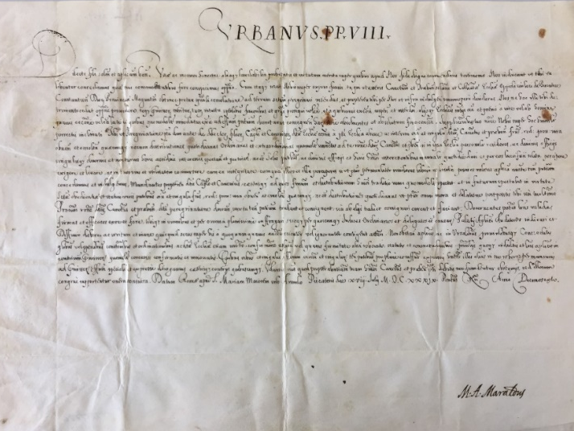

Siegel der Urkunde für Chorherr Niklaus von Hertenstein
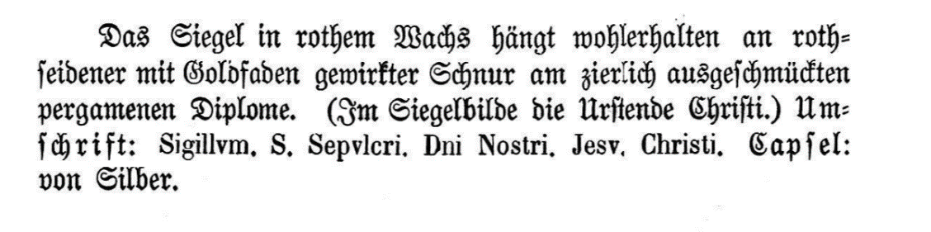

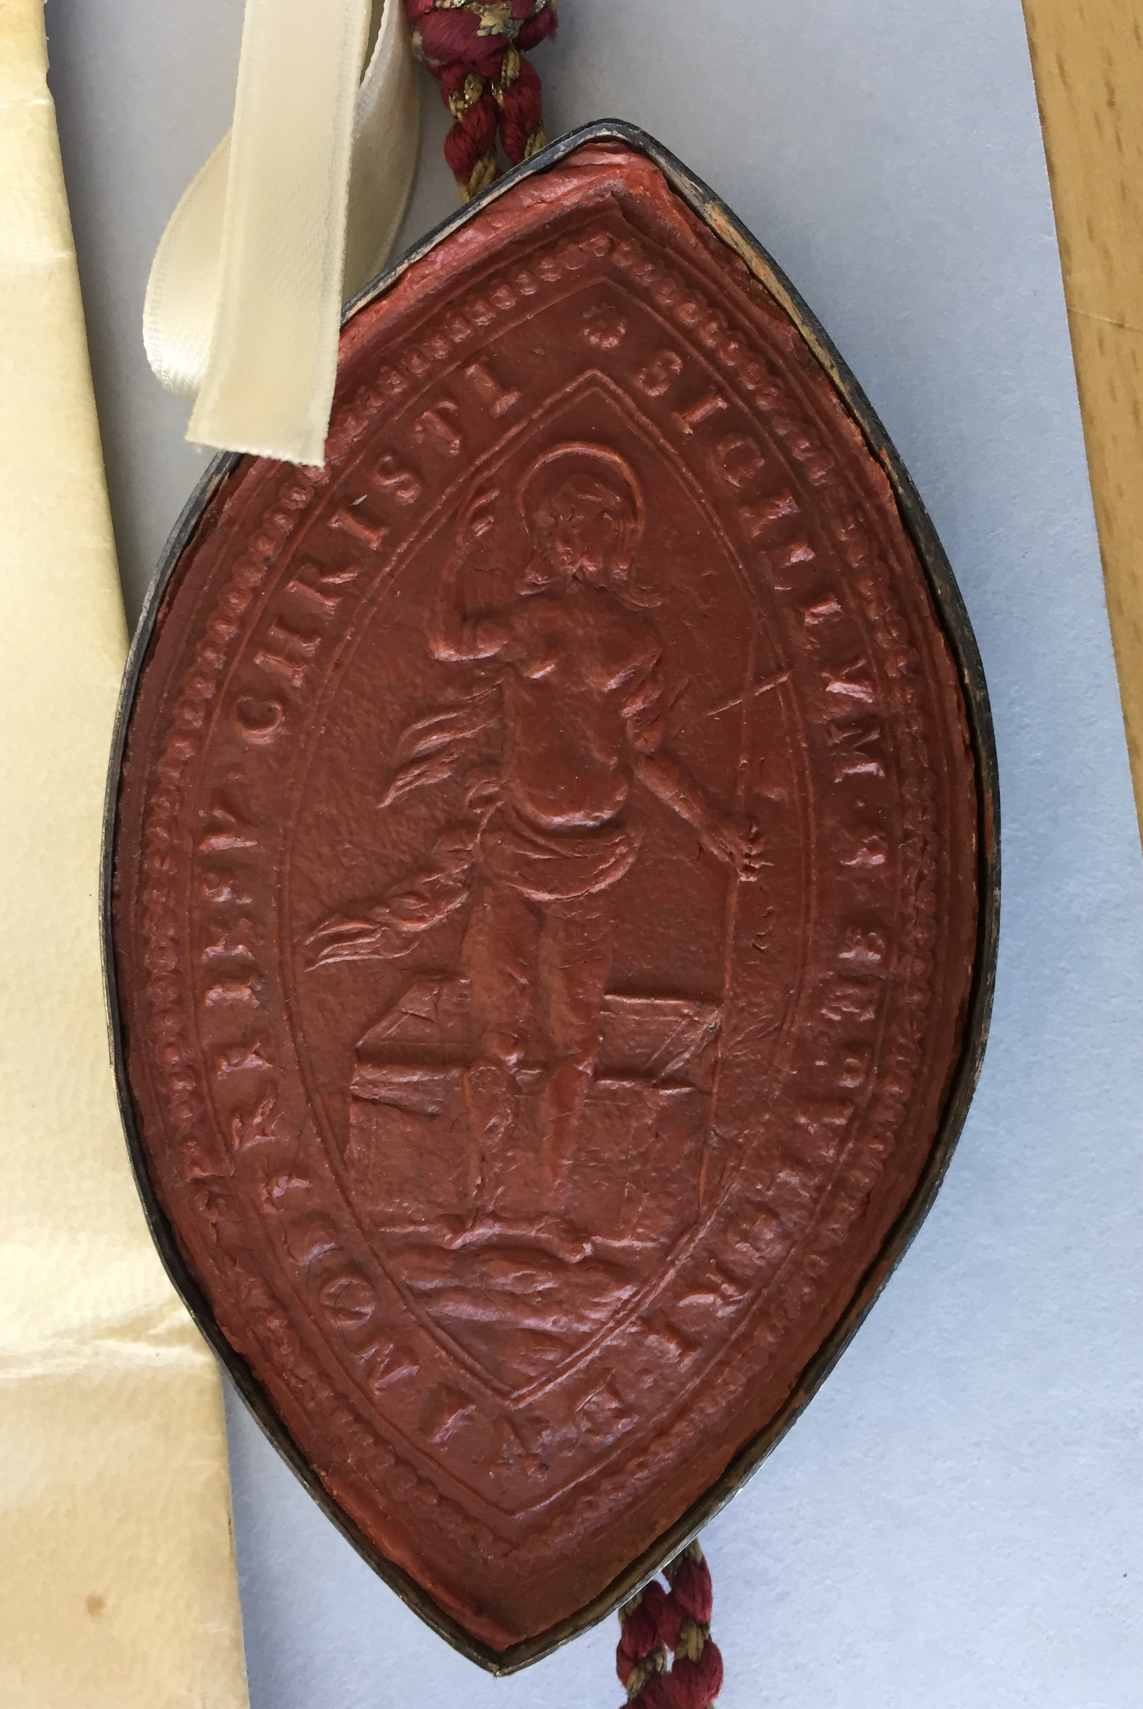

Ignaz Vital Herzog (1876), Chorherr Ludwig Helmlin, sein Leben, Wirken und die unglückliche zweite Jerusalemerfahrt, in Geschichtsfreund Nr. 31, S. 342.
Karl Alois Kopp (1906), Eine Jerusalemfahrt vor alten Zeiten, in Lehr- und Lesebuch für die Sekundarschulen des Kantons Luzern, Lehrmittelverlag, Luzern, S. 47-52.
Eduard Müller (1950), Von Jerusalemfahrten und Heiliggrabrittern, in Heimatkunde des Michelsamtes, Band 7, S. 1-7, Beilage zum Anzeiger des Michelsamtes.
Joseph Suter (2017), Stift St. Michael Beromünster & der Ritterorden vom hl. Grab, Wallimann AG, Beromünster, S. 17-19.
Kapitelsprotokoll 24.5.1639, StiAB.01.01.244. p. 356r.
Kapitelsprotokoll, 26.5.1639, StiAB.01.01.244, p. 356v.
Kapitelsprotokoll 3.6.1639, StiAB.01.01.244, p. 357r.
Eine Kopie des Briefes ist in den Annalen Birchers enthalten (StiAB.01.01.662, p. 232-234), das Original soll nach Bölsterli (1886) im Stiftsarchiv sein, ein Abdruck des Originals ist in Geschichtsfreund Nr. 51 (1896), S. 284-286 enthalten.
Ignaz Vital Herzog (1876), Chorherr Ludwig Helmlin, sein Leben, Wirken und die unglückliche zweite Jerusalemerfahrt, in Geschichtsfreund Nr. 31, S. 348-365.
Melchior Estermann (1875), Heimatkunde Neudorf, StiAB.06.41, S. 212.
Joseph Suter (2017), Stift St. Michael Beromünster & der Ritterorden vom hl. Grab, Wallimann AG, Beromünster, S. 18-19.
StALU, PA 583/38, Niklaus von Hertenstein wird zum Ritter vom Heiligen Grabe ernannt, Urkunde 30.11.1639; Geschichtsfreund, Nr. 28, S. 40.
Kapitelsprotokoll vom 5.4.1640, StiAB.01.01.244, p. 391r.
StALU, FAA 601, Brief von Andreas Mattmann, 1640.
StALU, FAA 601, Aufruf des Nuntius Hieronimus Farnese, 1640.
Kapitelsprotokoll vom 7.11.1640, StiAB.01.01, 244, p. 409r.
Melchior Estermann (1875), Heimatkunde Neudorf, StiAB.06.41, S. 215.
Kapitelprotokoll vom 14.12. 1643, StiAB.01.01.244, p. 493r.
Kapitelsprotokoll vom 12.2.1644, StiAB, 01.01.244, p. 495r.
Ignatius von Rheinfelden, Newe Jerosolomytanische Bilger-Fahrt, Konstanz, 1664, Stiftsbibliothek Beromünster.
StALU, PA 583/37, Papst Urban VII. erteilt besondere Indulte an Niklaus von Hertenstein, 1639.
StALU, PA 583/38, Niklaus von Hertenstein wird zum Ritter vom Heiligen Grabe ernannt, Urkunde 30.11.1639; Geschichtsfreund, Nr. 28, S. 40.

